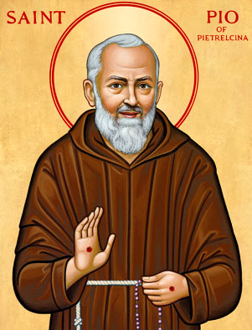
Farnost u kostela sv. Anežky České, Spořilov

Neděle 21. září 2025

o25. neděle v mezidobío

- Mše svaté pravidelné: v neděli v 8.30 a 10.30, ve středu, čtvrtek a pátek v 18.00. Zpovídání dle domluvy.

Liturgický kalendář: v úterý je památka sv. Pia z Pietrelciny, v sobotu památka sv. Vincence z Paula, příští neděli je slavnost sv. Václava, bude Svatováclavská sbírka na církevní školství.
- V pondělí v 19.00 se v kostele konají chvály s modlitbou za uzdravení.
- Ve středu od 19.00 se na faře konají modlitby otců. Od 20.00 tamtéž se sejde otevřené společenství nejen manželů.
- Ve čtvrtek od 16.00 mají své setkání terciáři. Proto také po mši bude smírná pobožnost před Nejsvětější svátostí dle stanov hnutí RSK – Modlitebního společenství za mír a svět.
- Ve čtvrtek také zde začíná příprava na svátost biřmování. Setkáme se po skončení adorace tj. v 19.15 v učebně pod kostelem. Setkávání předpokládáme vždy ve čtvrtek po adoraci, ale přesný rozvrh si případně ještě upřesníme na první schůzce.
- Pro Ukrajinu až do konce října (ne tedy jen září) sbíráme: léky na bolest a nachlazení; sterilní obvazy, autolékárničky; pleny pro děti i dospělé; mletou kávu, čaj. V předsíni je k tomu připravena speciální velká taška.

